Сценарий классного часа

*Секреты правильного питания*

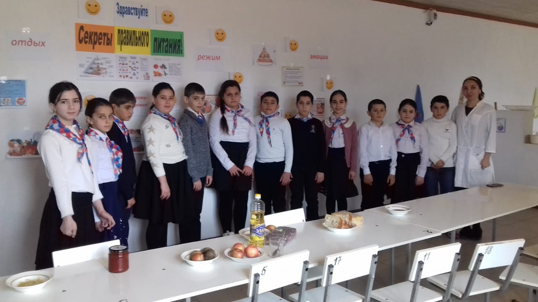

***4 класс*2019г**

Цели :

- формировать  у учащихся основные представления  и навыки рационального питания, связанные с соблюдением режима, правил гигиены, умением выбирать полезные продукты и блюда;

-учить ребенка быть здоровым душой и телом, стремиться творить свое здоровье

-формировать здоровый образ жизни посредством правильного питания.

Ход урока:

- Займите свои места. Скажите, какое слово мы произносим, когда встречаемся, приходим в школу?

*-«Здравствуйте!»*

*-* А что означает это слово? (значение слова)

- *Когда мы произносим эти слова, то искренне желаем тем, с кем встречаемся, здоровья, добра и радости.*

-Здравствуйте – это, значит, будьте здоровы. А здоровы ли вы, дорогие мои? Хорошее ли у вас сегодня настроение?

*Дети поднимают смайлик соответствующий настроению*.

Я очень рада, что у вас все отлично!

В народе говорят: “Здоровому – все здорово”.

- А как вы понимаете смысл этой пословицы?

*Здоровый человек красив, он легко преодолевает трудности, с ним приятно общаться. Он умеет по - настоящему и работать, и отдыхать.*

-Как вы думаете, чему будет посвящено наше занятие?

*- Здоровью!*

- Ребята, “Здоровый образ жизни” включает в себя несколько компонентов. Давайте перечислим их.

*- Эмоции, Режим, Отдых, Питание, Спорт*

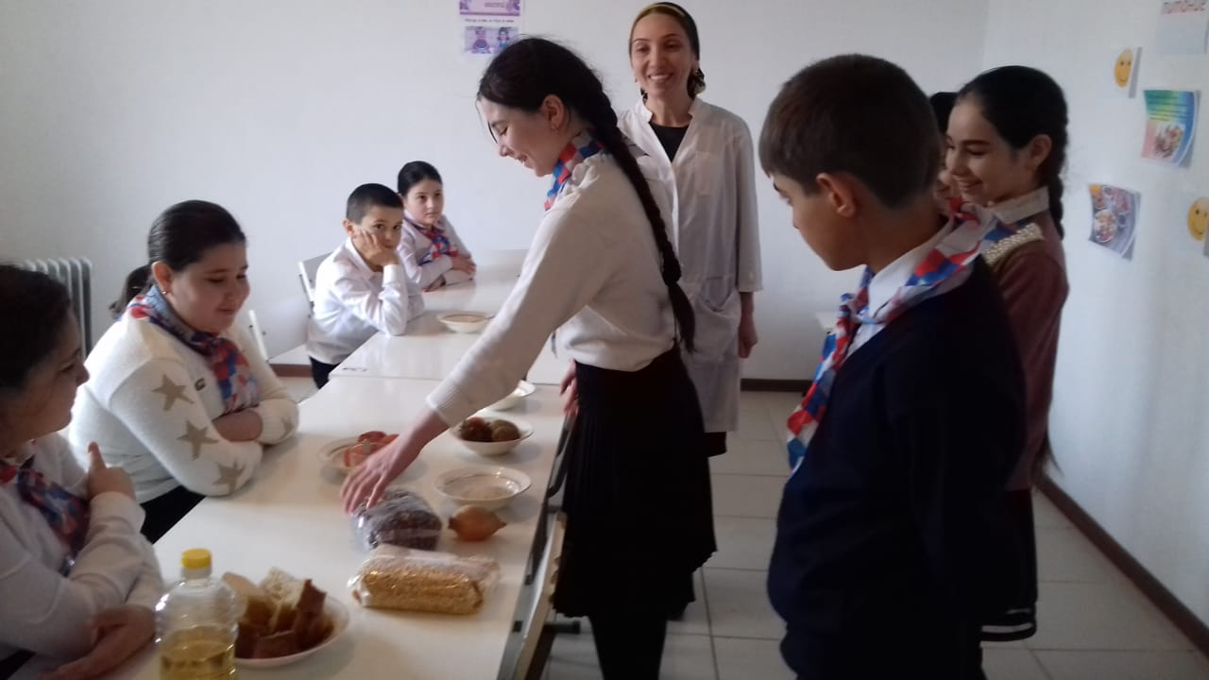

- И один из них - очень важный - это здоровое питание.

-Но вся ли пища, которую мы едим одинакова полезна?

-Какую еду нужно выбирать, чтобы сохранить свое здоровье на долгие годы?

*Ответы детей*

Об этом мы поговорим сегодня.

Тема нашего классного часа - “Секреты здорового питания”.

Чтобы правильно питаться, нужно выполнять два условия: умеренность и разнообразие. Что значит «умеренность»?

-*Переедать очень вредно, желудок и кишечник не успевают все переварить.*

- Молодцы, а теперь отгадайте загадки.

1.Черных ягод пышный куст-

Хороши они на вкус! *( черная смородина)*

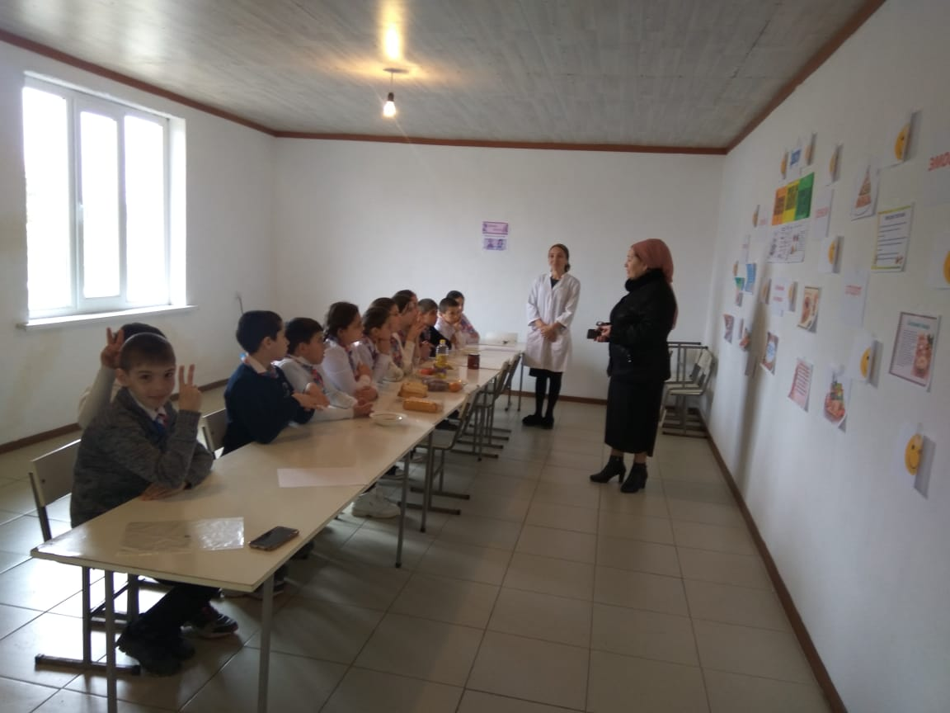

2. Бусы красные висят,

Из кустов они глядят.

Очень любят бусы эти

Дети, птицы и медведи. *(малина)*

3. Рослые ребятки улеглись на грядке.

Все ребята молодцы и зовут их …*Огурцы*

4.Маленький, горький, луку брат.

*Чеснок*

5.Я росла много дней,

становилась все красней и слаще.

Стала я хрустящей.

А зеленый хохолок у меня, ребятки,

чтобы каждый дернуть мог и вытянуть из грядки. *Морковь*

6.Черна, мала крошка,

соберут немножко,

в воде поварят,

кто съест – похвалят. *Гречневая каша*

7.Оно всем помогает!

Зубы, десны укрепляет!

Чувствуешь себя легко, если пьешь ты … *молоко*

-О чём эти загадки?

*-О фруктах, овощах, гречневой крупе, молоке.*

- Ягоды, фрукты, овощи, крупы и молочные продукты – основные источники витаминов и минеральных веществ. Большинство витаминов поступают только вместе с пищей. Ягоды, овощи и фрукты должны быть в рационе регулярно.

- Знаете ли вы, что каждый из вас в год съедает пищи почти в 20 раз больше, чем вес вашего тела. Но всегда ли мы правильно питаемся?

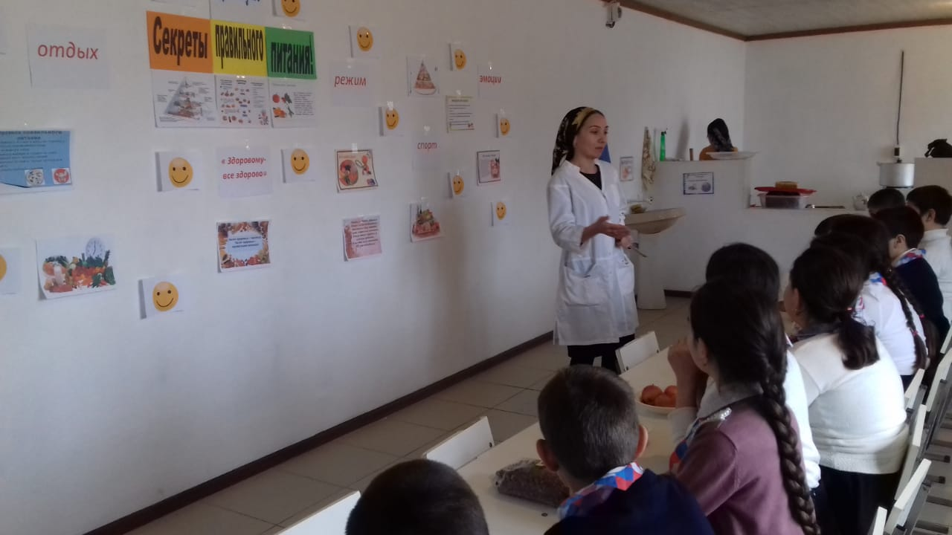

К сожалению, нет.

Организм ребёнка активно развивается с 10 лет

60% от общего рациона школьника составляют белки.

Школьник должен употреблять 400 гр. фруктов в день

Суточная норма молока для школьника – 500 мл.

- Что значит «разнообразие»?

*- Одни продукты дают организму энергию, чтобы двигаться, хорошо думать, не уставать ( мед, гречка, геркулес, изюм, масло). Другие помогают строить организм и сделать его более сильным (творог, рыба, мясо, яйца , орехи). А третьи – фрукты и овощи – содержат много витаминов и минеральных веществ, которые и помогают организму расти и развиваться (ягоды, зелень, капуста, морковь, бананы)*

1. Сколько слогов в слове «МОЛОКО» (3)

2. Сколько букв в слове «ВИТАМИНЫ» (8)

3.Сколько раз в день нужно принимать пищу (5)

4 Сколько времени должно пройти между приёмами пищи (3 ч.)

5. Сколько стаканов жидкости в день должен выпивать человек (6)

- Поблагодарите друг друга, займите свои места.

- Знаете ли вы, что когда мы смеёмся, то работает 15 мышц, а когда злимся, сердимся, хмурим брови – целых 42 мышцы?

Я надеюсь, что вы получили положительные эмоции.

Вредные продукты

-Ребята, а можем ли мы газированные напитки назвать полезным продуктом?

Почему?

*В состав газированных напитков входят различные консерванты, ароматизаторы и красители, которые неблагоприятно влияют на желудочно-кишечный тракт школьников.*

*Сахар, в большом количестве присутствующий в газированной воде, провоцирует кариес.*

*Обычная сладкая газированная вода не содержит ни витаминов, ни минеральных веществ, так нужных растущему организму.*

- А как же жвачки, которые любят многие дети?

*В состав жвачек входят подсластители, красители, ароматизаторы.*

*Давно уже доказано, что чем дольше контакт сахара с зубами, тем выше риск развития кариеса. И здесь у жвачки, а также у жевательных конфет просто нет конкурентов.*

-Не вредны ли для здоровья чипсы и картофель фри?

А вы знаете, ребята, что в картофеле фри и чипсах ученые обнаружили целый ряд вредных веществ, в том числе вещества, которые используются при производстве различных пластмасс и красок. Доказано, что эти вещества оказывают токсичное действие на нервную систему животных и человека. У детей, которые питаются в основном чипсами, конфетами, газированными напитками, может развиться витаминная недостаточность. Ученые полагают, что нехватка витаминов в пищевом рационе школьников может стать причиной нарушений дисциплины и низкой успеваемости.

-Молодцы, вы дали правильные ответы. А теперь давайте вспомним, какую именно пользу приносят упомянутые продукты нашему организму.

Перечислите продукты, которые:

улучшают мозговую деятельность;(рыба, мясо, творог, крупы, шоколад)

помогают пищеварению;(овощи, фрукты, молочные продукты)

укрепляют кости;(молочные продукты, рыба)

являются источником витаминов;(фрукты, овощи)

придают силу, наращивают мышечную массу;(Мясо, особенно нежирные сорта)

Несколько учеников выходят к доске и распределяют карточки с названиями продуктов в соответствующие группы, затем коллективно анализируют полученный результат.

Итог

Основные правила правильного питания:

1.Если хочешь вырасти сильным, здоровым, умным и красивым, нужно есть полезные продукты.

2.Полезно есть разные продукты: овощи и фрукты, молочные продукты, мясо и рыбу, хлеб и крупы, растительное  и сливочное масло.

3. Перед едой нужно мыть руки с мылом. Не забывай вымыть ягоды, фрукты и овощи перед тем, как их съесть.

4. Перерыв между едой должен  быть больше  3 часов, а значит , лучше есть понемногу  пять раз в день.

5. Полезно есть на завтрак каши.

6. Самое большое количество пищи за день человек съедает во время обеда. Обед должен состоять из четырех блюд: закуски или салаты, первого, второго блюда и десерта. Поэтому после обеда лучше всего выбрать спокойные занятия.

7. Чтобы хорошо спать и отдыхать ночью, на ужин полезно есть только легкую пищу: запеканки, творог, омлет, кефир, простоквашу.

8. Человек должен выпивать в день 6-7 стаканов жидкости: молока, чая, соков и простой воды.

9. Овощи , фрукты и ягоды полезно есть каждый день.

10. Полезно есть разные овощи круглый год: капусту, морковь, свеклу, зелень.

-А с каким настроение мы заканчиваем наше занятие?

***-Вы все сегодня молодцы. Будьте здоровы!***